RENPET: LA SEÑORA DE LA ETERNIDAD
Biblia Maestra de Sistemas de Juego, Narrativa Ramificada, Relaciones, NPCs, Exploración y Rivalidades
Twist Central: 'La Estrella era una Prisión' | Motor Determinista (Sin IA) para Godot 4 & Steam
✦ DECLARACIÓN DE VISIÓN Y FUNDAMENTO DEL PROYECTO
Este documento constituye la especificación integral y definitiva de diseño e historia para RENPET. Reemplaza toda temática volcánica por el Reino Astral de Aethelgard y la mitología del tiempo; erradica por completo el uso de modelos de IA en favor de una arquitectura narrativa 100% determinista y artesanal; y vertebra toda su jugabilidad alrededor del giro argumental elegido: la estrella que la Diosa entregó al Héroe como hija era, en realidad, la celda viviente de una entidad cósmica ancestral.

1. Sistemas de Juego en Detalle Exhaustivo
El diseño mecánico de Renpet toma la estructura de calendario y consecuencias morales de Princess Maker 2, la calidez doméstica y eventos de Volcano Princess, y la metamorfosis de consumo y sinergias de combate de Drapline, integrándolos en un motor de reglas deterministas donde cada número tiene reflejo psicológico y narrativo.
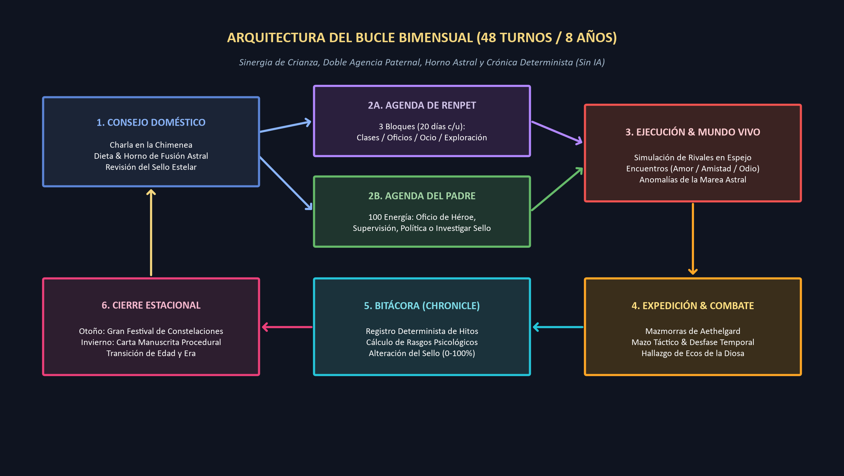
Figura 1: Arquitectura del Bucle Bimensual de 48 Turnos, Doble Agencia Paternal y Crónica Determinista.

1.1 El Calendario Bimensual de 48 Turnos (8 Años: Edades 12 a 20)
La campaña se estructura en 8 años (desde el cumpleaños 12 hasta el cumpleaños 20 de Renpet). Cada año se divide en 6 bimestres (totalizando 48 turnos). Cada turno bimensual consta de cuatro fases secuenciales:
• Fase 1 — El Consejo Doméstico (Noche de Apertura): Antes de planificar los 60 días del bimestre, el jugador se encuentra en el salón de la mansión. Aquí puede: (a) Mantener una Charla en la Chimenea eligiendo entre tópicos desbloqueados por eventos recientes; (b) Definir el régimen de vida de la casa (Austero, Equilibrado, Banquete de Corte o Dieta de Purificación Astral); y (c) Utilizar el Horno de Fusión Astral (Crisol) para que Renpet asimile un cristal o núcleo recolectado.
• Fase 2 — Agenda de Renpet (3 Bloques de 20 Días): El bimestre tiene 3 bloques de 20 días para Renpet. El jugador asigna en cada bloque una Clase Académica/Marcial, un Empleo Remunerado, una actividad de Ocio/Descanso, o una Expedición al exterior de la capital.
• Fase 3 — Agenda Paralela del Padre (Doble Agencia): El padre NO es un menú pasivo. Posee 100 puntos de Energía Paternal por bimestre y debe elegir su propia ocupación paralela: (1) Ejercer su Oficio de Héroe (genera alto oro pero consume 60 de energía y ausenta al padre de casa); (2) Supervisar el Entrenamiento de Renpet (+30% de ganancia en las clases de la hija y +5 de Afecto); (3) Investigar los Archivos del Sello (avanza la trama secreta para descubrir las mentiras de la Diosa); (4) Tejer Diplomacia con Facciones (mejora reputación y abre tiendas exclusivas); o (5) Cocinar y Cuidar el Hogar (reduce en -25 el estrés de Renpet y fortalece su Anclaje Humano).
• Fase 4 — Ejecución Dinámica e Interrupciones: Durante la ejecución de los 3 bloques, el mundo se mueve en tiempo real: los rivales entrenan en paralelo, ocurren encuentros en las calles de Aethelgard, el mercado altera sus precios según la Marea Astral y se registran los hitos en la Bitácora (Chronicle).
Bimestre | Nombre en el Calendario | Clima / Fenómeno Astral | Evento Especial del Bimestre
1º (Mar-Abr) | Bimestre de la Semilla | Lluvias de Plata; deshielo de caminos. | Apertura de matrículas y llegada de mercaderes nómadas.
2º (May-Jun) | Bimestre del Florecimiento | Cielo despejado; brisa de polen lumínico. | Rito de la Palma Joven (eventos de amistad y citas en jardines).
3º (Jul-Ago) | Bimestre de la Marea Alta | Marea Astral: los ríos brillan con aether líquido. | +25% a estudios cósmicos; se abren las ruinas sumergidas.
4º (Sep-Oct) | Bimestre de la Cosecha | Equinoccio de Oro; hojas de color ámbar. | Gran Festival de las Constelaciones (4 grandes torneos).
5º (Nov-Dic) | Bimestre de la Escarcha | Nieve de cuarzo; noches largas. | Cierre de rutas exteriores; auge de intrigas en la corte.
6º (Ene-Feb) | Bimestre del Solsticio | Noche de la Estrella Caída (Eclipse Invernal). | Cumpleaños de Renpet, balance anual y Carta Manuscrita.

1.2 Matriz de Atributos, Psicología y el Sistema del Sello Estelar
Renpet posee dos esferas de atributos (escala 0 a 1200) y tres medidores nucleares que gobiernan el Twist de 'La Estrella era una Prisión':
Esfera | Atributo | Rango | Impacto en Jugabilidad, Diálogos y Combate
Mortal | Temple (Vigor) | 0 - 1200 | Determina HP máximos, resistencia a enfermedades y tolerancia física al Horno Astral.
Mortal | Destreza (Técnica) | 0 - 1200 | Precisión con armas, evasión, velocidad de turno y éxito en oficios de precisión.
Mortal | Erudición (Intelecto) | 0 - 1200 | Deducción lógica, tamaño de mano en combate, descifrado de estelas antiguas y debates.
Mortal | Gracia (Elegancia) | 0 - 1200 | Protocolo nobiliario, expresión artística, danza y bonificación en galas imperiales.
Mortal | Magnetismo (Carisma) | 0 - 1200 | Liderazgo político, persuasión en eventos, precios en el bazar y moral de aliados.
Cósmica | Luminiscencia (Luz) | 0 - 1200 | Poder de magia estelar pura, curación y capacidad de reforzar el Sello desde dentro.
Cósmica | Gravedad (Masa) | 0 - 1200 | Impacto pesado en combate, ruptura de escudos (Stagger) y control espacial.
Cósmica | Resonancia (Tiempo) | 0 - 1200 | Dominio del tiempo (herencia de la Diosa): permite rebobinar acciones o prever ataques.
Cósmica | Entropía (Vacío) | 0 - 100 | Corrupción abisal; aumenta el daño destructivo pero erosiona la empatía y el Sello.

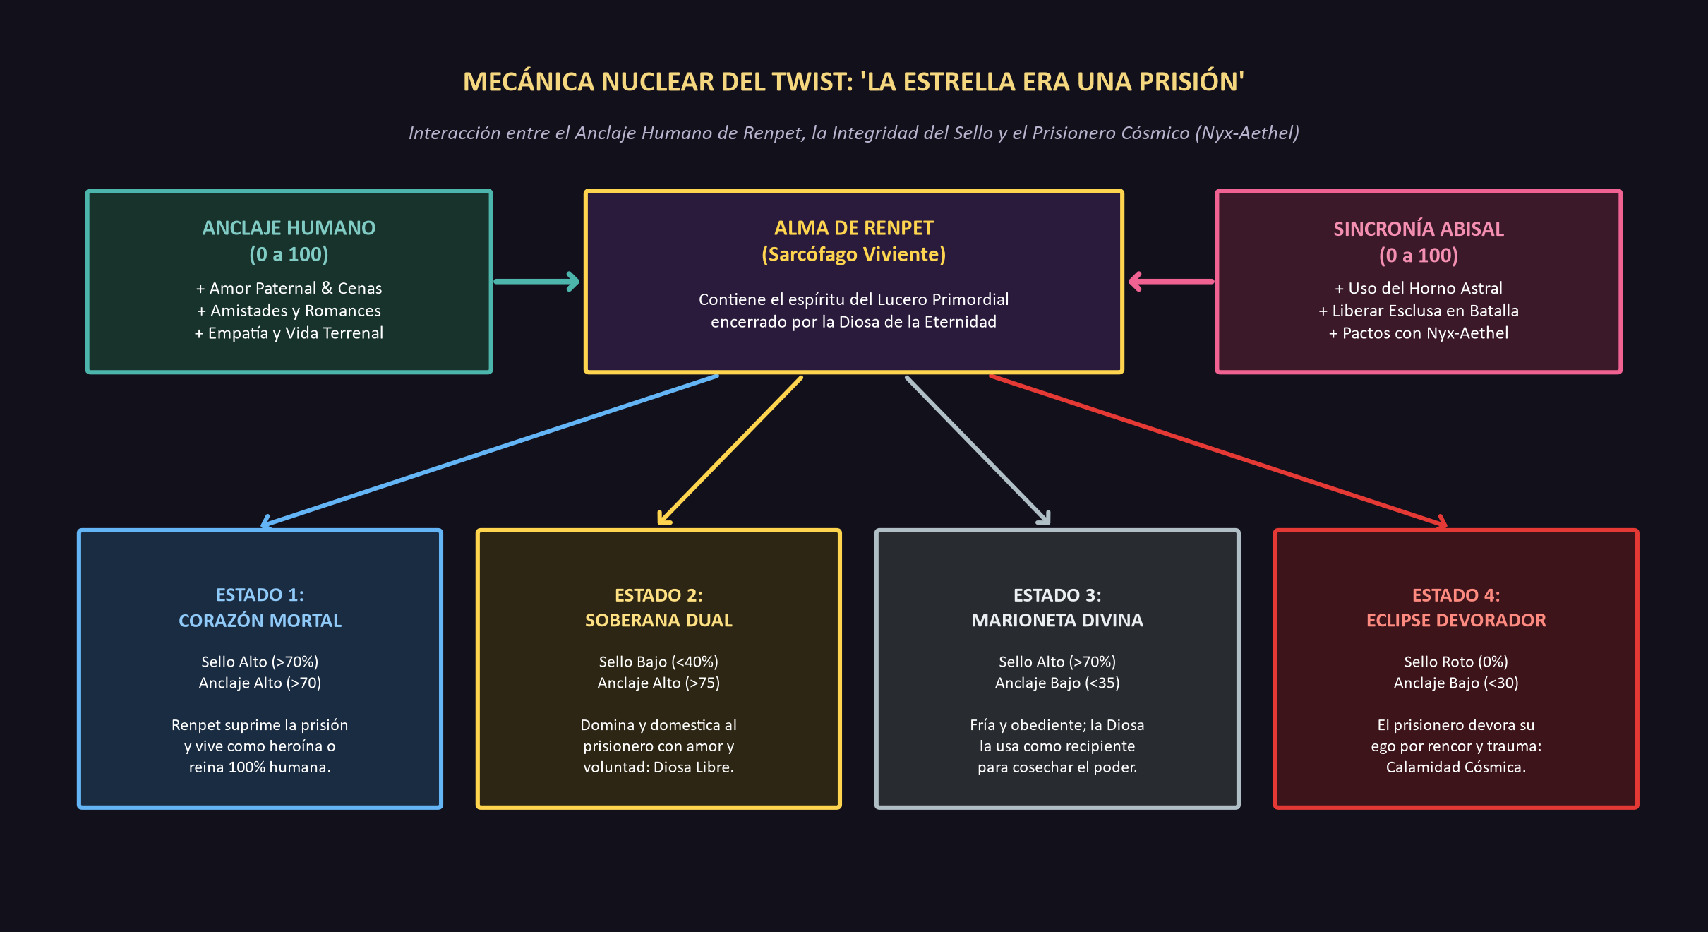
Figura 2: Mecánica Nuclear del Twist 'La Estrella era una Prisión' y los 4 Estados Metafísicos.
✦ CÓMO SE INTEGRA EL TWIST EN LAS REGLAS DE JUEGO
EL CORAZÓN MECÁNICO DEL TWIST (LOS 3 MEDIDORES NUCLEARES):
1. ANCLAJE HUMANO (0 a 100): Mide cuán arraigada está Renpet a su vida mortal, al amor de su padre y a sus amigos. Sube con cenas familiares, descansos, empatía y vínculos sanos. Baja si es tratada como un arma o una máquina de hacer dinero.
2. INTEGRIDAD DEL SELLO (100% a 0%): El estado de las cadenas divinas que encierran a Nyx-Aethel (el Lucero Primordial del Caos Libre) dentro del pecho de Renpet. Baja al abusar del Horno Astral, al sufrir derrotas traumáticas o al usar el botón 'Liberar Esclusa' en combate.
3. SINCRONÍA CON EL PRISIONERO (0 a 100): Qué tanto comprende o dialoga Renpet con la entidad dentro de ella. Si el Sello baja pero el Anclaje Humano es altísimo (>75), Renpet NO enloquece: logra domesticar, empatizar o pactar con el prisionero desde una posición de fuerza humana.

1.3 El Motor Psicológico Determinista (Sin IA)
Para que Renpet tenga una personalidad viva sin usar inteligencia artificial generativa, el juego evalúa al final de cada bimestre una tabla de umbrales matemáticos y le asigna hasta 4 Rasgos Psicológicos Activos. Estos rasgos alteran las líneas de diálogo que usa en casa, sus reacciones automáticas ante dilemas y sus cartas pasivas:
• 'Orgullo del Hogar' (Devota): Se activa si Afecto Paternal > 80 y Anclaje Humano > 70. Renpet defiende el honor de su padre ante cualquier insulto en la corte y gana +20% de eficacia cuando él supervisa sus clases.
• 'Mente de Cristal Frío' (Calculadora): Se activa si Erudición > 400 y Afecto < 45. Habla con frialdad analítica, cuestiona las órdenes del padre si no son rentables, pero nunca cae en engaños políticos ni estafas.
• 'Insomnio de las Estrellas' (Inestable): Se activa si Integridad del Sello < 50% y Estrés > 65. Escucha susurros del cosmos; en combate gana +35% de daño crítico con cartas de Entropía, pero puede negarse a ir a clases religiosas.
• 'Corazón Indómito' (Guerrera): Se activa si Temple > 450 y Destreza > 450. Jamás huye de una emboscada en expediciones y desafía automáticamente a sus rivales en los festivales.

1.4 El Horno de Fusión Astral (Sistema de Asimilación estilo Drapline)
Como estrella encarnada, el metabolismo de Renpet puede fundir objetos inorgánicos y reliquias cósmicas en el taller de la mansión. Cada objeto consumido otorga estadísticas permanentes, desbloquea cartas de combate o mutaciones físicas sutiles (como destellos dorados en las pupilas o marcas de constelaciones en las muñecas), pero reduce temporalmente la Integridad del Sello o genera Saturación Astral:
Material Cósmico | Origen | Efecto en Atributos | Mutación / Carta Desbloqueada | Impacto en Sello
Polvo de Cometa Plateado | Arboleda de Relojes | +30 Destreza, +20 Resonancia | Paso de Luz (Carta: Evasión + Robo de 2 cartas) | -2% Sello
Médula de Ciervo de Cuarzo | Jefe Zona 1 | +45 Temple, +25 Luminiscencia | Pulso Cristalino (Regenera 8% HP por turno) | 0% (Puro)
Azogue de los Acueductos | Canales de Mercurio | +40 Erudición, +30 Gravedad | Sangre Pesada (Inmunidad a empuje y venenos) | -5% Sello
Esquirla del Sarcófago | Cráter del Lucero | +60 Gravedad, +50 Luminiscencia | Voz del Prisionero (Desbloquea diálogo con Zephyr) | -12% Sello
Reloj de Arena Derretido | Torre Invertida | +70 Resonancia, +40 Erudición | Paradoja Menor (Permite repetir el último ataque) | -8% Sello
Lágrima de la Diosa Cautiva | Reliquia del Padre | +50 Anclaje Humano, +40 Gracia | Restaura +25% de Integridad del Sello Estelar | +25% Sello

2. Sistema de Relaciones: Amor, Amistad y Odio (Némesis)
En la mayoría de juegos del género, las relaciones son una simple barra lineal donde regalar flores sube puntos hasta llegar al matrimonio. En Renpet, cada personaje principal posee una Matriz Tridimensional de Vínculo que permite forjar romances inolvidables, amistades fraternales de por vida, o enemistades viscerales donde un personaje llega a odiar a Renpet y actuar como su antagonista directo.
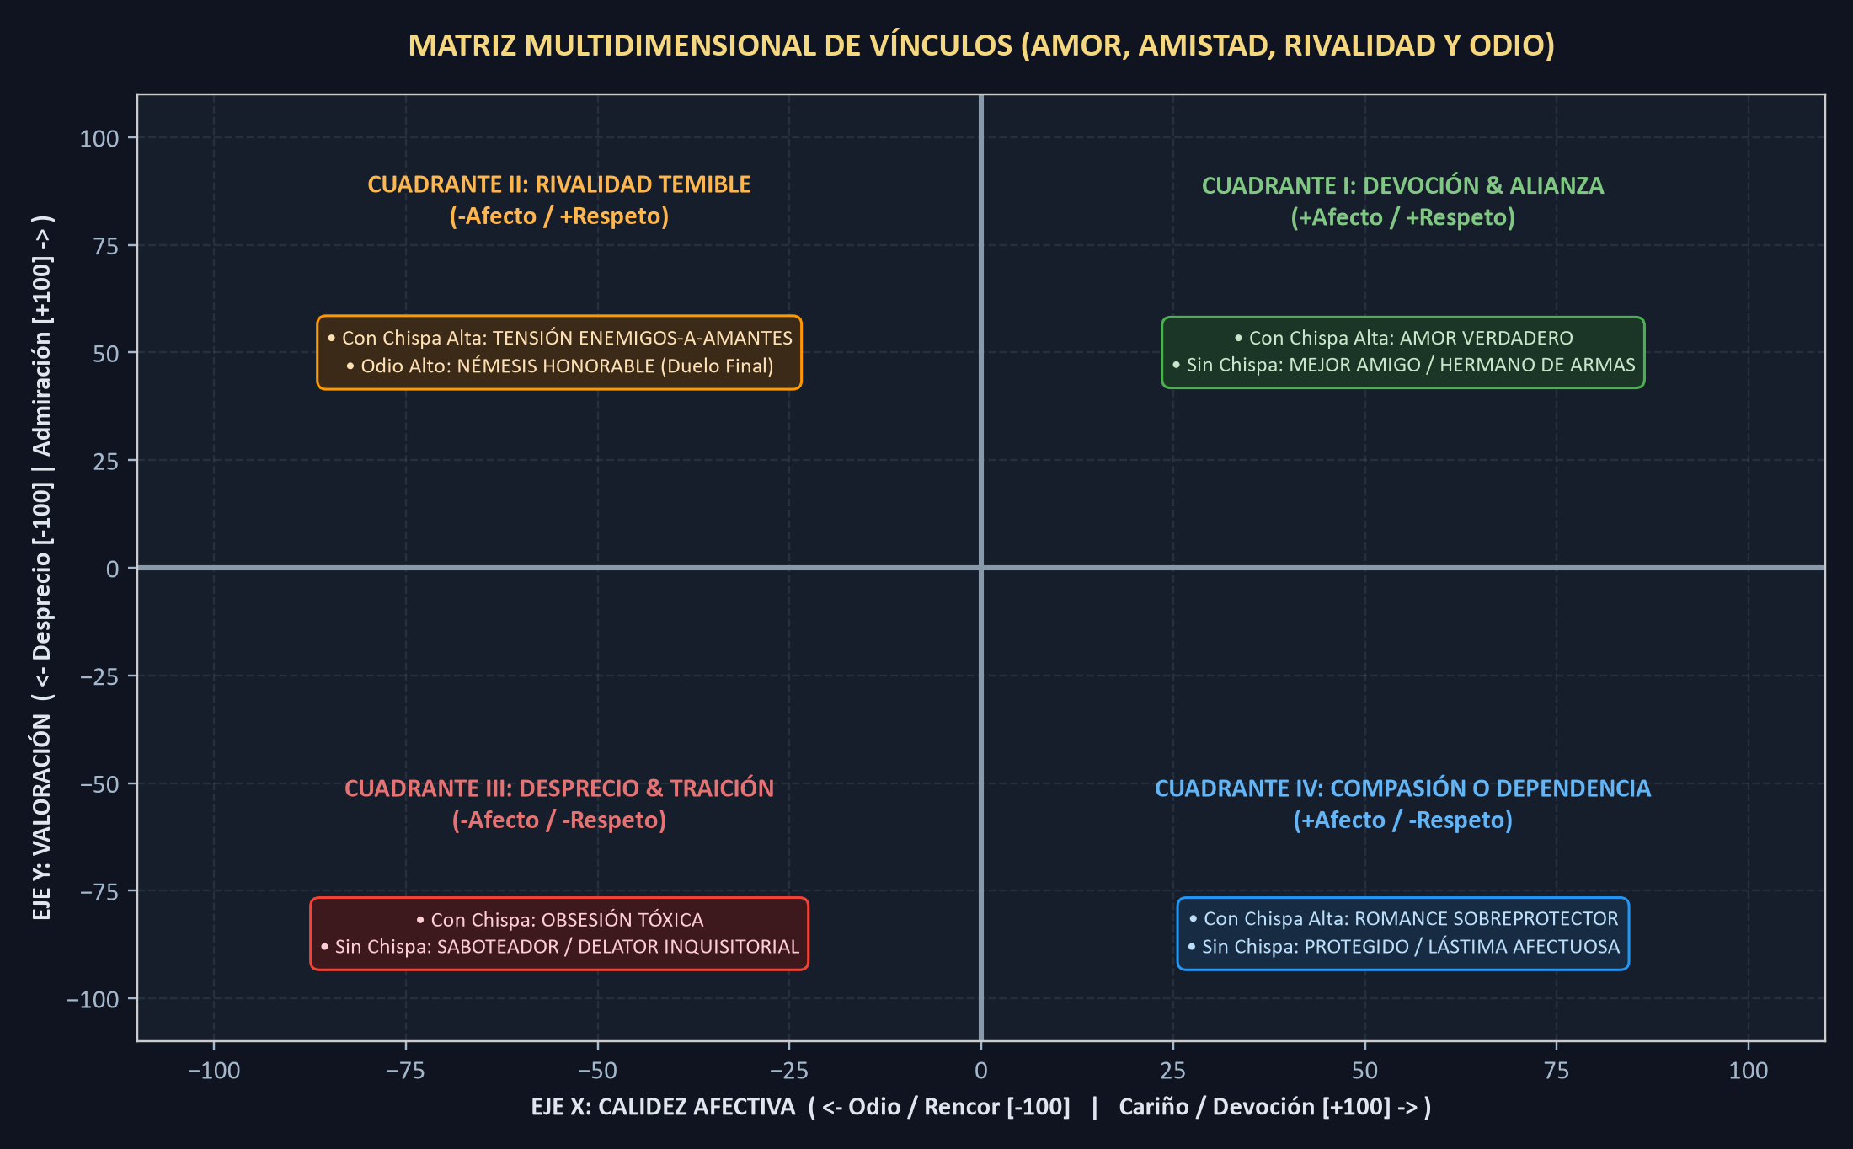
Figura 3: Matriz Multidimensional de Vínculos (Eje X: Afecto/Odio, Eje Y: Respeto/Desprecio, más Chispa Romántica).

2.1 Los Tres Ejes Matemáticos de Cada Relación
1. Eje de Afecto (Calidez vs. Rencor): Va de -100 (Odio visceral / Rencor) a +100 (Cariño profundo / Devoción). Sube ayudando al personaje en sus crisis personales, recordando sus gustos y apoyando sus ideales; baja al traicionarlo, humillarlo en público o atacar a su facción.
2. Eje de Respeto (Admiración vs. Desprecio): Va de -100 (Desprecio / Ver a Renpet como débil o hipócrita) a +100 (Admiración absoluta). Incluso si un personaje odia a Renpet (Afecto -80), si su Respeto es +90 la tratará como un Némesis digno y honorable; si su Respeto es -80, la tratará como una paria y usará trampas o sicarios contra ella.
3. Eje de Chispa Romántica (Platónico vs. Apasionado): Va de 0 a 100. Solo sube si el jugador y Renpet eligen opciones de coqueteo, vulnerabilidad íntima o citas nocturnas a partir de los 15 años. Esto garantiza que puedas tener +100 de Afecto y +100 de Respeto con 0 de Chispa, logrando una ruta de Mejor Amigo / Hermano de Armas sin forzar el romance.

2.2 Los 6 Personajes de Vínculo Principal (Historias y Rutas Completas)

A. Soren de Caelum — El Astrónomo que Leyó la Mentira del Cielo
• Quién es y Cómo es: 14 años al inicio (crece a la par de Renpet hasta los 22). Aprendiz prodigio de la Corte de los Siete Astrónomos. Lleva lentes de cristal de cuarzo, dedos manchados de tinta de plata y un astrolabio portátil que perteneció a su madre fallecida.
• Personalidad: Metódico, tímido en el trato mundano, pero ferozmente honesto cuando se trata de la verdad científica. Detesta los dogmas ciegos.
• Su Historia Personal (Actos I al III): La madre de Soren fue expulsada de la Orden Astronómica hace doce años por afirmar que la 'Nueva Estrella' que la Diosa bajó del cielo no tenía el espectro de una estrella joven, sino el de una celda de contención ancestral. En el Acto I, Soren se acerca a Renpet por curiosidad académica; en el Acto II descubre que el pulso de aether de Renpet coincide con los cálculos prohibidos de su madre; en el Acto III debe decidir entre entregar su hallazgo al Emperador (lo que limpiaría el honor de su familia pero condenaría a Renpet a ser ejecutada) o quemar las pruebas por ella.
• Ruta de Romance (Las Dos Órbitas): Un amor construido sobre noches en el observatorio, cartas cifradas y complicidad intelectual. Soren destruye su carrera imperial por Renpet, diseña un estabilizador astral para que el Sello no la dañe y en el final romántico ambos fundan la Nueva Academia Libre o gobiernan juntos si ella asciende.
• Ruta de Amistad (El Pacto del Astrolabio): Soren se convierte en el 'Hermano de Estudio' de Renpet y el principal aliado científico del Padre. No hay tensión romántica, sino una lealtad inquebrantable: Soren arriesga su vida para falsificar los registros astronómicos imperiales y proteger a la familia.
• Ruta de Odio / Némesis (El Cazador de Anomalías): Si Renpet ridiculiza la memoria de su madre, destruye su laboratorio o usa sus poderes cósmicos con crueldad descontrolada, Soren llega a la conclusión de que su madre tenía razón: Renpet es una abominación que destruirá el mundo. Se convierte en el Inquisidor Científico Jefe en el Acto III, diseñando armas antiaether específicas para anular las cartas de Renpet en la batalla final.

B. Dama Vespera de Val-Astra — La Lanza de Escarcha y el Deber
• Quién es y Cómo es: Heredera del Ducado Militar del Norte. Cabello platino recogido con precisión militar, postura impecable, capa azul imperial; en privado esconde cuadernos de poesía lírica y teatro.
• Personalidad: Orgullosa, competitiva, honorable hasta la médula, pero emocionalmente reprimida por un padre tiránico (el General Morvath) que la castiga cada vez que queda en segundo lugar.
• Su Historia Personal (Actos I al III): El padre de Vespera luchó en la misma guerra que el padre de Renpet, pero siempre vivió a la sombra de la gloria del Héroe. Por ello, crió a Vespera con un único propósito: derrotar a la hija del Héroe para demostrar la superioridad de la Casa Val-Astra. En el Acto I, Vespera ve a Renpet como su objetivo a batir; en el Acto II, al visitar la mansión de Renpet y ver cómo el Padre la trata con calidez (o al compartir heridas tras una emboscada en el desierto), Vespera sufre una crisis al comparar ambos hogares; en el Acto III, su padre le ordena liderar el escuadrón de captura contra Renpet.
• Ruta de Romance (El Juramento de la Espada y el Lucero): Del clásico 'Rivales a Amantes'. Tras años de cruzar espadas en los festivales, la admiración mutua se transforma en una pasión contenida y caballeresca. En el Acto III, Vespera clava su lanza frente a su propio padre, renuncia a su apellido ducal y jura su espada como consorte y campeona de Renpet.
• Ruta de Amistad (Camaradas de Acero): La rivalidad más pura y noble del juego (estilo caballeros legendarios). Ambas se entrenan mutuamente en secreto, se cubren la espalda en las mazmorras más letales y Vespera reforma el ejército imperial desde dentro como la mejor amiga y general de Renpet.
• Ruta de Odio / Némesis (La Valquiria del Rencor): Si Renpet gana los torneos haciendo trampa, humilla a Vespera cuando su padre la abofetea en público o se burla de sus poemas secretos, el honor de Vespera se pudre en un odio gélido. Acepta someterse a un ritual de sangre militar para ganar fuerza sobrehumana y busca matar a Renpet en un duelo sin cuartel en el Acto III.

C. Kaelen de los Canales — El Príncipe de las Ratas de Mercurio
• Quién es y Cómo es: Líder juvenil de los huérfanos y contrabandistas de la Liga de los Acueductos. Ágil, sonrisa insolente, cicatriz luminiscente en el cuello causada por envenenamiento de aether en su niñez; usa dagas dobles y ganchos de escalada.
• Personalidad: Astuto, sarcástico con los privilegiados, pero ferozmente protector con los débiles. Cree que los dioses y los reyes son parásitos que se alimentan de la gente común.
• Su Historia Personal (Actos I al III): Los barrios bajos sufren la 'Fiebre de Escoria', provocada por los desechos alquímicos que los nobles vierten desde la ciudad alta. En el Acto I, Kaelen intenta robarle a Renpet creyendo que es una niña rica más; en el Acto II descubre que la sangre estelar de Renpet o sus conocimientos de crisol pueden purificar el agua de los canales; en el Acto III, cuando la corona declara la ley marcial, Kaelen lidera la insurrección de los bajos fondos.
• Ruta de Romance (Coronados bajo la Lluvia): Romance rebelde, eléctrico y lleno de complicidad nocturna por los tejados de Aethelgard. Kaelen le enseña a Renpet la libertad de no pertenecer a ningún altar ni profecía; si ella huye con él o toma el poder, gobiernan para el pueblo.
• Ruta de Amistad (El Pacto de la Moneda Partida): Se convierten en socios inseparables de correrías. Kaelen actúa como los ojos y oídos del Padre y de Renpet en el mercado negro, avisándoles de emboscadas políticas antes de que ocurran.
• Ruta de Odio / Némesis (La Sombra de la Horca): Si Renpet trabaja como recaudadora implacable, delata los escondites de la Liga a la guardia real o desprecia a los huérfanos, Kaelen la declara enemiga de sangre del pueblo. Roba oro de la mansión, sabotea el equipo de Renpet antes de los torneos y lidera emboscadas nocturnas contra ella.

D. Príncipe Cassian Aurelius — El Heredero del Sol Eclipsado
• Quién es y Cómo es: Príncipe heredero de Aethelgard. Carismático, melancólico, viste túnicas de seda blanca y oro; padece una fragilidad congénita que oculta ante la corte mediante tónicos alquímicos.
• Personalidad: Cortés, diplomático y sorprendentemente agudo. Detesta ser visto como un trofeo político, pero carga con el secreto de estado más oscuro de su dinastía.
• Su Historia Personal (Actos I al III): La Casa Real de Aethelgard firmó hace siglos un pacto con la Diosa de la Eternidad: la longevidad de los reyes depende de que el Sello Estelar se mantenga intacto. El Emperador (padre de Cassian) planea casar a Cassian con Renpet solo para tenerla vigilada en palacio y sacrificarla en el altar cuando cumpla 20 años. En el Acto II, Cassian descubre el plan de su padre; dependiendo de su relación con Renpet, se convierte en su mayor salvador dentro de palacio o en su carcelero más frío.
• Ruta de Romance (El Trono de las Dos Estrellas): Cassian traiciona el pacto de sangre de su propio padre por amor a Renpet. Juntos desmantelan la conspiración imperial desde dentro del salón del trono y fundan una nueva dinastía libre del yugo divino.
• Ruta de Amistad (La Corona y el Escudo): Una alianza política y humana de profundo respeto mutuo. Cassian renuncia a cualquier pretensión de usarla y respalda legalmente al Padre de Renpet ante el Senado.
• Ruta de Odio / Némesis (El Verdugo de Alabastro): Si Renpet humilla a la corona, conspira abiertamente sin diplomacia o asesina a nobles, Cassian asume que la única forma de salvar a su pueblo del cataclismo es cumplir el plan del Emperador: firma la orden de caza real y prepara el ritual de extracción contra Renpet.

E. Mirari del Anfiteatro — La Cantora que Escucha los Latidos del Tiempo
• Quién es y Cómo es: Joven sacerdotisa y cantora ciega del Santuario de la Palma Celeste. Lleva una venda de lino bordada con constelaciones y tañe un arpa de cristal resonante.
• Personalidad: Dulce, perceptiva, con un humor sereno e inesperado. No ve con los ojos, sino a través de las ondas temporales que emiten las almas.
• Su Historia Personal (Actos I al III): Desde el primer día que conoce a Renpet a los 12 años, Mirari queda sobrecogida porque escucha DOS melodías dentro de su pecho: la canción cálida de una niña mortal y el lamento furioso de un astro encadenado. Mientras la Alta Matriarca del templo exige pureza fanática, Mirari comprende que el ser encerrado dentro de Renpet también sufre. En el Acto III, Mirari es la clave para armonizar ambas almas mediante el Canto del Origen.
• Ruta de Romance (La Canción que Detuvo el Eclipse): Un romance profundamente poético, espiritual y protector. Mirari compone la 'Sinfonía del Anclaje', permitiendo que Renpet conserve su humanidad intacta incluso si desata todo su poder estelar.
• Ruta de Amistad (Las Hermanas de la Palma): Guía espiritual y confidente del alma; reduce drásticamente el estrés de Renpet y purifica la inestabilidad del Horno Astral sin coste.
• Ruta de Odio / Némesis (El Oráculo del Juicio): Si Renpet profana los templos, abusa de la Entropía para dañar inocentes o silencia a los sacerdotes, Mirari derrama lágrimas de sangre y pronuncia el 'Canto de Clausura', liderando a los paladines del templo para sellar a Renpet en piedra eterna.

F. Zephyr (Nyx-Aethel) — El Prisionero Detrás del Espejo
• Quién es y Cómo es: Aparece a partir del Acto II (15 años) en los sueños de Renpet, en los espejos de agua de las ruinas y durante los momentos en que la Integridad del Sello baja del 60%. Adopta la forma de un joven etéreo de cabello negro azabache con constelaciones rotas y ojos de color eclipse.
• Personalidad y Evolución: Irónico, solitario, orgulloso y herido por siglos de encierro. Al principio intenta tentar a Renpet para que odie al mundo y rompa el sello; pero a través de los recuerdos de ella, empieza a experimentar por primera vez qué se siente tener un padre, comer pan caliente o reír bajo la lluvia.
• Ruta de Romance (Amantes del Horizonte Quebrado): El romance prohibido definitivo: la carcelera mortal y el dios prisionero se enamoran al comprender que ambos son peones de la Diosa de la Eternidad. En lugar de destruirse, fusionan su existencia o logran separar sus cuerpos en el Acto III para desafiar juntos al firmamento.
• Ruta de Amistad / Simbiosis (El Pacto del Eclipse): Pacto de simbiosis y respeto mutuo ('Dos Almas, Un Destino'). Zephyr le presta todo su poder ancestral en combate sin intentar arrebatarle el control de su cuerpo.
• Ruta de Odio / Guerra Interna (El Devorador Desatado): Si Renpet lo tortura con sellos sagrados pero al mismo tiempo cae en el odio y el estrés, Zephyr se vuelve un parásito cruel que intenta devorar su mente desde dentro, culminando en un combate metafísico en el subconsciente de Renpet.

3. La Historia Principal, Ramificaciones y Matriz de Finales
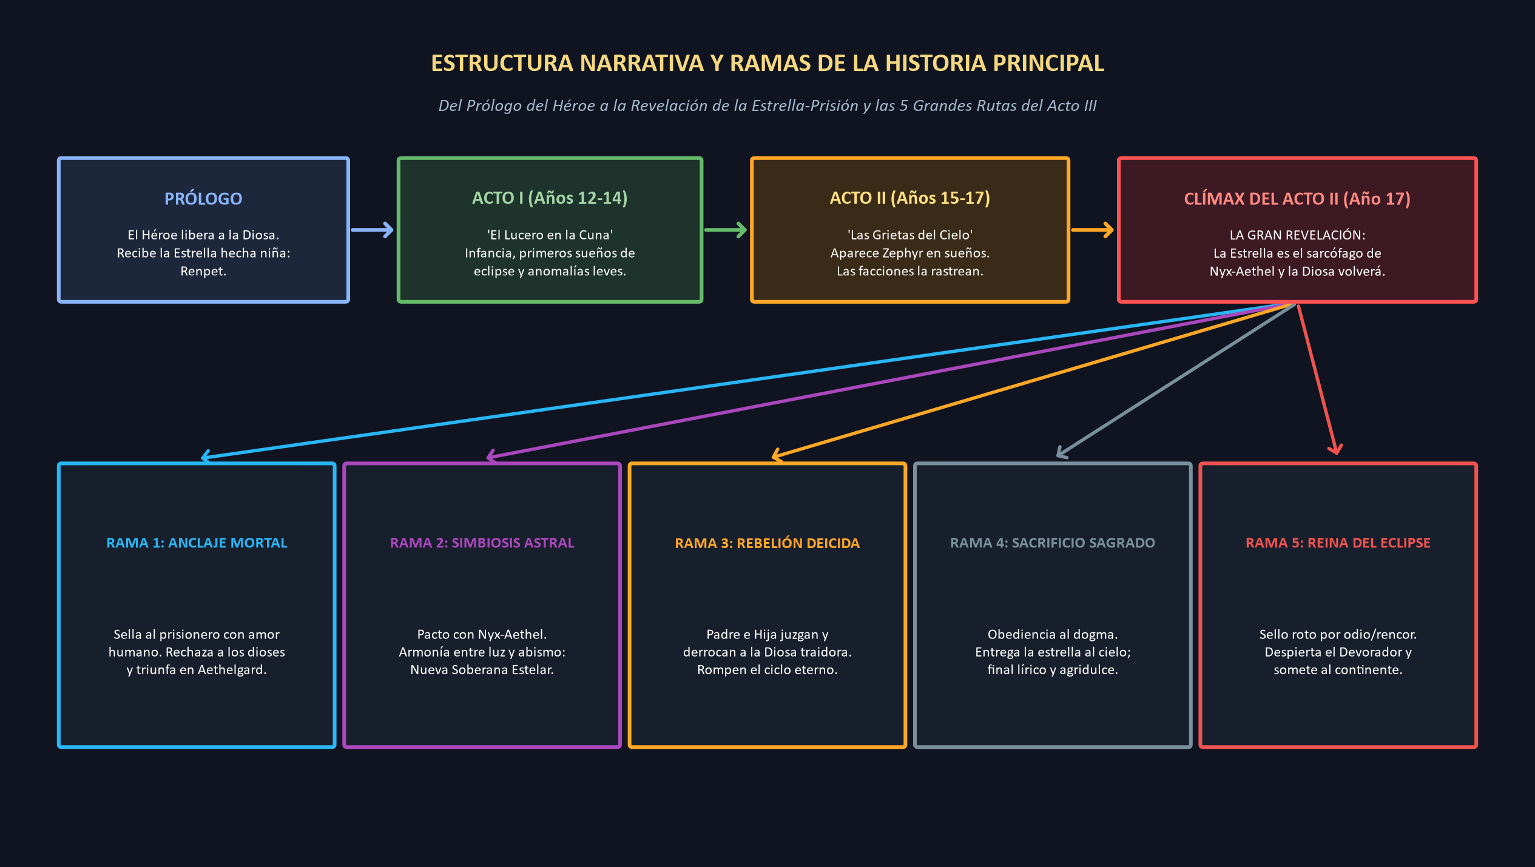
Figura 4: Árbol Maestro de la Historia Principal y las 5 Grandes Ramas de Destino del Acto III.

3.1 El Trasfondo Oculto: La Verdad de la Diosa y la Estrella
Doce años antes del inicio del juego, el continente de Aethelgard estuvo al borde de la extinción cuando las fisuras del tiempo amenazaron con congelar toda vida. El Padre del jugador (el Héroe) lideró la gesta final y rompió el laberinto donde yacía cautiva la Diosa Renpet-Neheh, Señora del Tiempo y la Juventud. En agradecimiento ante los ojos del mundo, la Diosa extendió su mano hacia el firmamento nocturno, tomó la estrella más brillante del cenit, le dio forma de niña recién nacida y la puso en brazos del Héroe.
• La Verdad Oculta (El Twist): Aquella estrella no era una bendición inocente: era la Prisión Celestial de Nyx-Aethel, el Lucero Primordial del Cambio y el Libre Albedrío, a quien la propia Diosa había traicionado y encerrado milenios atrás para monopolizar el destino de los mortales. Como la prisión estelar estaba agrietándose en el cielo, la Diosa usó una estratagema perfecta: encerrar al astro dentro de un cuerpo mortal y entregárselo al Héroe más noble del mundo. Su plan tenía dos salidas ganadoras para ella: si el amor humano del Héroe domesticaba y extinguía el fuego rebelde del prisionero, la amenaza desaparecería; y si a los 20 años el sello seguía inestable, la Diosa descendería en el Gran Solsticio para cosechar el alma de la joven junto con el poder del prisionero.

3.2 Desarrollo Cronológico por Actos
• ACTO I — El Lucero en la Cuna Mortal (Años 12 a 14): Renpet crece entre los 12 y los 14 años como una niña prodigiosa pero singular: su fiebre brilla con luz tenue en la oscuridad y los relojes de arena se detienen cuando llora. El jugador establece los cimientos de su personalidad y del hogar. Durante las primeras expediciones a la Arboleda de los Relojes, padre e hija encuentran grabados antiguos borrados por el clero. Al cumplir 14 años, durante el Festival de Otoño, ocurre el 'Primer Pulso': por un segundo, el cielo de la capital se oscurece en pleno día cuando Renpet sufre una emoción intensa.
• ACTO II — Las Grietas del Firmamento (Años 15 a 17): La adolescencia despierta la resonancia del Sello. Renpet comienza a soñar con un mar de ceniza estelar y conoce a Zephyr en sus sueños. Al mismo tiempo, las facciones de Aethelgard empiezan a moverse: los Siete Astrónomos detectan que la 'Estrella Polar' que faltaba en el cielo emana desde la mansión del Héroe; la Iglesia de la Palma Celeste quiere reclutarla como santa viviente; y la corona vigila cada uno de sus pasos. El Padre puede usar sus turnos para investigar en secreto el templo donde salvó a la Diosa.
• EL PUNTO DE QUIEBRE (Final del Año 17 — La Gran Revelación): En el invierno del año 17 (Turno 36), emisarios de la Diosa y de la Corte llegan a la mansión. Si el Padre investigó los archivos o si Renpet exploró el Cráter del Primer Lucero, se desvela la verdad completa en una escena dramática: Renpet descubre que no nació como un regalo de amor de la Diosa, sino como un calabozo viviente con fecha de caducidad a los 20 años. La reacción de Renpet en esta noche crucial depende enteramente de su Anclaje Humano y del Afecto hacia su padre.
• ACTO III — El Juicio de la Eternidad (Años 18 a 20): Los últimos dos años (18 a 20) son la preparación consciente de padre e hija (y sus aliados o amantes) para el Día del Solsticio del Año 20, cuando la Diosa de la Eternidad descenderá en el Horizonte Quebrado para reclamar su estrella.

3.3 Las 5 Grandes Ramas del Acto III y sus Finales
Rama Narrativa | Requisitos de Acceso | Conflicto Final (Año 20) | Finales Desbloqueables (Ejemplos)
Rama 1: El Corazón Mortal Triunfante | Anclaje Humano > 75, Integridad del Sello > 65%, Afecto Paternal > 70. | Renpet extingue la naturaleza divina del sello con la fuerza de su humanidad; la Diosa no puede reclamar a quien ya es 100% mortal. | • Reina Consorte / Soberana de Aethelgard  • Gran Mariscal de la Lanza  • Heredera del Hogar del Héroe  • Maestra del Gremio de Artes
Rama 2: La Soberana de la Estrella Dual | Anclaje Humano > 75, Sincronía con Zephyr > 70, Erudición y Luminiscencia > 600. | Renpet y Nyx-Aethel se fusionan en armonía voluntaria, superando el poder de la Diosa sin perder el corazón humano. | • Monarca de las Dos Luces  • Arquitecta del Nuevo Firmamento  • Viajera de los Planos con Zephyr
Rama 3: La Rebelión Deicida (True Route) | El Padre completó la Investigación del Sello + Renpet exploró las 5 Zonas + Vínculos altos. | Padre, Hija y sus compañeros tienden una trampa a la Diosa de la Eternidad en el Horizonte Quebrado y la derrocan. | • La Era del Tiempo Libre (Final Verdadero)  • República Astronómica de Caelum  • El Héroe y la Estrella (Epílogo Legendario)
Rama 4: El Sacrificio de la Palma | Devoción > 80, Anclaje Humano < 45, obediencia total al Santuario. | Renpet acepta su rol como recipiente sagrado y devuelve la estrella al cielo para estabilizar el mundo. | • Santa Inmortal del Firmamento (Agridulce)  • La Constelación de la Hija (El padre la mira cada noche en el cielo)
Rama 5: La Emperatriz del Eclipse | Integridad del Sello = 0%, Entropía > 75, Anclaje Humano < 30 o múltiples Némesis. | El sello estalla por el rencor; Renpet devora a la propia Diosa y somete a Aethelgard bajo una noche eterna. | • Señora del Eclipse Eterno  • La Calamidad que Devoró el Sol  • Tragedia del Padre Caído (El Héroe debe empuñar su arma una última vez para detenerla)

4. Elenco Completo de NPCs del Mundo (Jerarquía de Importancia)
Para que Aethelgard se sienta como una capital viva y respirante, todos los personajes tienen horarios, relaciones cruzadas entre sí y reacciones al estado del reino:

4.1 Nivel 1 — Pilares de la Historia Principal y Líderes de Facción
Nombre y Título | Rol e Importancia | Personalidad y Apariencia | Trasfondo y Secreto en la Trama
Diosa Renpet-Neheh ('Señora de la Eternidad') | Deidad tutelar y antagonista encubierta. | Serena, maternal pero inhumana; ojos como relojes de sol dorados y túnica de hojas de palma. | Usó al Héroe para que criara y debilitara al prisionero cósmico dentro de la niña hasta el Año 20.
Lord Alistair ('El León Canso') | Mejor amigo del Padre y Senador Imperial. | Barbudo, jovial, usa bastón por una herida de la antigua guerra; bebe vino especiado. | Estuvo con el Padre el día que liberaron a la Diosa; sospecha desde el principio que la niña no es normal y protege a la familia en el Senado.
Emperador Valerius IV | Monarca de Aethelgard y líder de la Corte. | Severo, envejecido prematuramente, obsesionado con el orden astrológico. | Su linaje muere si el Sello Estelar falla; oscila entre proteger a Renpet o exigir su sacrificio preventivo.
Alta Matriarca Seraphina | Líder del Santuario de la Palma Celeste. | Imponente, viste velo de plata; voz dulce pero dogmática e inflexible. | Cree que el amor humano del Padre 'contamina' la pureza de la estrella y busca que el templo tome la custodia de Renpet.

4.2 Nivel 2 — Mentores y Maestros de Disciplina (Profesores)
Nombre y Disciplina | Qué Hace en el Juego | Cómo es y Quién es | Interacción Especial con Renpet
Maestra Rivena (Academia de Armas) | Instructora de Temple y Destreza. | Ex-capitana mercenaria con un brazo protésico de bronce astral; directa y exigente. | Reconoce el estilo de lucha del Padre en Renpet; si llega a Maestría, le enseña la postura secreta 'Corte de Horizonte'.
Archimago Thalor (Torre del Astrolabio) | Maestro de Erudición, Luminiscencia y Resonancia. | Anciano excéntrico que flota a centímetros del suelo; olvida los nombres de todos menos el de sus libros. | Es el mentor de Soren; nota las fluctuaciones temporales de Renpet y le enseña a controlarlas sin hacer preguntas incómodas.
Madame Isolde (Conservatorio Real) | Maestra de Gracia, Protocolo y Magnetismo. | Aristócrata viuda de lengua afilada y abanico de plumas de cisne; árbitro de la moda en la capital. | Juez principal en el Baile de Gala del Festival; si Renpet la impresiona, le abre las puertas de los salones privados de la nobleza.
Maestro Baelor (Taller del Crisol) | Alquimista y mentor del Horno Astral. | Hombre corpulento con gafas de soldador de cristal ahumado; huele a ozono y menta. | Antiguo herrero que forjó las armas del Padre; ayuda a purificar la Saturación Astral de Renpet y mejora el Crisol de la mansión.

4.3 Nivel 3 — Habitantes de la Ciudad, Mercaderes y Secundarios
Personaje y Oficio | Ubicación y Función | Personalidad y Detalles de Vida
Doctora Helena (Sanatorio del Lirio) | Clínica de la Ciudad / Empleo de enfermería. | Cálida pero agotada; trata tanto a nobles como a huérfanos con fiebre de escoria. Única médica que sabe tratar los colapsos de estrés de Renpet sin delatar su fisiología estelar.
Zahir el Nómada (Bazar de Medianoche) | Mercader de reliquias y materiales raros. | Viajero del desierto de cuarzo que aparece solo en los bimestres pares; vende núcleos estelares, regalos exóticos y mapas de ruinas.
Garrick 'Mano de Hierro' (Taberna del Ancla) | Empleador de trabajos rudos y cazarrecompensas. | Rudo pero justo; ofrece contratos de caza de bestias para las expediciones y cuenta anécdotas exageradas sobre las hazañas pasadas del Padre.
Hermana Clara (Orfanato de los Canales) | Puente entre la Iglesia y los barrios bajos. | Joven bondadosa que intenta mediar con la banda de Kaelen; emplea a Renpet en obras de caridad que suben el Anclaje Humano.

5. Sistema de Exploración Integrado en la Historia
A diferencia de otros juegos donde la exploración es un tablero desconectado de la trama pensado solo para conseguir oro, en Renpet las expediciones son el vehículo mediante el cual el jugador y su hija descubren la verdad sobre el mundo, recolectan los fragmentos del Sello Estelar y viven momentos de peligro y camaradería.
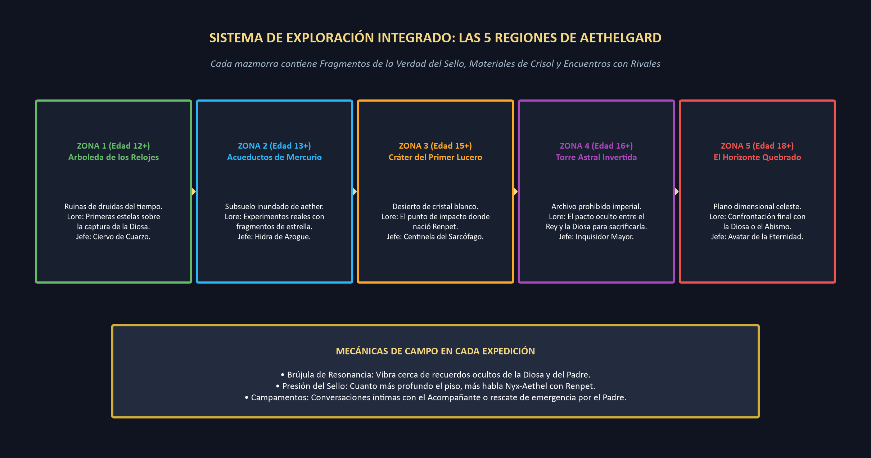
Figura 5: Las 5 Regiones de Exploración de Aethelgard y su conexión directa con el misterio del Sello.

5.1 Por Qué Exploramos: Los Ecos del Sarcófago
Cuando la Diosa bajó la estrella del cielo hace doce años, el descenso desprendió fragmentos de la corteza exterior de la prisión (*Esquirlas de Memoria*) que cayeron en cinco regiones alrededor de Aethelgard. Esas esquirlas alteraron la fauna y la geografía local, pero además contienen grabados en luz sólida los recuerdos de lo que ocurrió realmente hace mil años entre la Diosa y Nyx-Aethel.
• Vínculo Mecánico-Narrativo: Cada vez que Renpet completa el nodo profundo de una región, no solo obtiene botín y materiales para el Horno Astral: recupera una Esquirla de Memoria que desbloquea un episodio de historia con el Padre en casa y acerca a la familia a la Ruta Verdadera (Rebelión Deicida).

5.2 Mecánicas Paso a Paso de una Expedición
1. Preparación de la Caravana: Antes de partir (consume 1 bloque de 20 días), Renpet elige a 1 Compañero de Expedición entre sus vínculos activos (Soren, Vespera, Kaelen, Cassian, Mirari, o el propio Padre si él reservó energía ese bimestre).
2. Navegación por Nodos de Riesgo: Cada zona es un mapa ramificado de 8 a 12 nodos interconectados con niebla de guerra. Renpet lleva una 'Brújula de Resonancia' que vibra indicando hacia qué rama se encuentran las Esquirlas de Memoria o los minerales raros.
3. Gestión de Campamento y Presión del Sello: A medida que avanza por la mazmorra, la proximidad a las anomalías hace que la 'Presión del Sello' aumente. En los Nodos de Hoguera/Campamento, Renpet puede cocinar con su acompañante (desbloqueando conversaciones íntimas exclusivas que suben Afecto, Respeto o Chispa), curar heridas o escuchar los comentarios de Zephyr desde el interior del sello.
4. La Tentación de la Esclusa en Combate: En los combates de expedición, si Renpet se ve acorralada ante un jefe letal, aparece el comando especial 'Entreabrir el Sello': permite invocar durante 3 turnos el poder devastador de Nyx-Aethel (transformando sus cartas en versiones abisales de coste 0), pero al costo de perder un 10% permanente de Integridad del Sello.

6. Sistema de Rivales Dinámicos (Progresión en Espejo)
Para que los entrenamientos y los festivales tengan una tensión dramática constante, Renpet cuenta con un Sistema de Rivalidad Activa. Sus rivales no tienen estadísticas fijas: crecen bimestre a bimestre mediante un algoritmo de 'Espejo Adaptativo' y toman decisiones propias en la ciudad.
Rival | Esfera de Competencia | Comportamiento en el Mapa | Evolución de la Rivalidad
Dama Vespera | Marcial y Caballería (Temple, Destreza, Gravedad) | Si ve a Renpet inscrita en la Academia de Armas, entrena el doble ese mes para superarla en el Torneo de Otoño. | De desdén aristocrático a respeto marcial supremo, alianza de sangre o duelo a muerte.
Soren de Caelum | Académica y Astral (Erudición, Resonancia, Luminiscencia) | Compite por los primeros puestos en los exámenes de la Torre y en la Justa de Filosofía. | De rivalidad intelectual nerviosa a complicidad científica o persecución inquisitorial.
Lady Lyra de Meridia | Corte, Arte y Alta Sociedad (Gracia, Magnetismo, Riqueza) | Soborna jueces, lanza rumores en los salones de té si Renpet viste ropa humilde y domina el Baile de Gala. | Rival exclusiva de salón: puede convertirse en su promotora en la corte o en su peor enemiga política.
Caelum 'El Perro Gris' | Supervivencia, Cazadores y Bajos Fondos (Destreza, Entropía) | Compite con Renpet por los contratos de caza en las mazmorras; puede intentar robarle un cofre de jefe. | Rival mercenario: si Renpet demuestra fuerza, la respeta y le vende mapas secretos; si muestra debilidad, la embosca.

6.1 Mecánicas Exclusivas del Sistema de Rivales
• Encuentros de Aula (Choque de Talentos): Cuando Renpet asiste a una clase donde también está su rival, se activa un micro-evento competitivo ('Duelo de Pizarra' con Soren, 'Asalto de Espadas de Madera' con Vespera, o 'Crítica de Etiqueta' con Lyra). Ganar otorga el estado 'Inspirada' (-10 Estrés, +20% ganancia todo el mes); perder otorga el estado 'Picada en su Orgullo' (+10 Estrés, pero +35% de ganancia si vuelve a la misma clase en el siguiente bloque).
• Memoria de Torneo: En el Gran Festival de las Constelaciones de cada otoño, el cuadro del torneo muestra cómo avanzan los rivales en sus propias llaves hasta encontrarse con Renpet en la semifinal o la final, con diálogos previos que recuerdan quién ganó el año anterior.
• Intervenciones en Mazmorra: En las expediciones, Renpet puede encontrar a un rival herido o rodeado por bestias astrales. Ayudarlo consume estamina pero dispara su Respeto (+30) y Afecto (+25); abandonarlo o quitarle su botín garantiza el trofeo de la mazmorra pero hunde su Afecto (-40) y lo empuja hacia la ruta de Némesis.

